پرویز حسینی

بوف کورِ شعرِ زنانه ی معاصر
نگاهی به کتاب "اینجا نیروی جاذبه کمتر است"ی رُزا جمالی

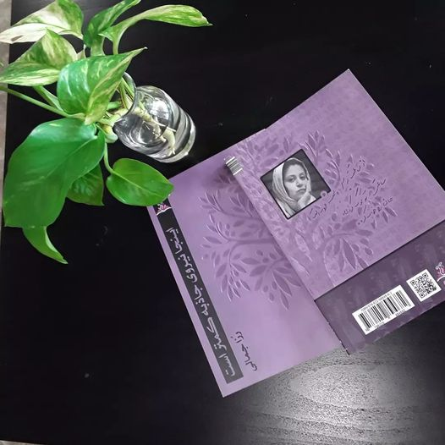

"آخرین علامت این خیابان اما

کوهی ست که ازنیمرخ من ساخته اند

همین جاست که به نیمرخ جهان بدل شده ام.

این جاهمان عرض جغرافیایی موعود است؟"

ازشعرِ اینجا نیروی جاذبه کمتر است / صفحه ۲۹

برگزیده ۱۳ شعرخانم رزاجمالی درنگاه اول پیچیده می نمایدو طبیعتن برای مخاطب عام وساده پسند، جاذبه ی کمتری دارد! پرسش اینجاست: آیاشعرپست مدرن باآنهمه عدم قطعیت وابهام وایهام عمدی وآشنایی زدایی های نامتعارف درصددحل کدام پازل است؟!به ویژه دراین شعرها که گاهی فراترازپست مدرن ظاهرمی شوندوحاضرنیستندآدرس سرراستی به مخاطب بدهند؟! وازسوی دیگر، شاعرکوتاه نمی آید و میخواهد به اذهان تنبل تازیانه بزندکه اگرمی خواهید مرا بفهمید شعرمراچندباره بخوانید و دراین مسیر از نشانه هایی استفاده می کندکه گاه دال ومدلول آن هایکی هستند.ابتدا چهره‌های بی شمار ی ظاهر می شوندامابه ناگهان همگی به نیمرخی تبدیل می گردندکه شاعر می کوشد با استفاده ازتمهیدکروکی مکان وزمان مارابه صحنه اتفاق ببرد؛ و با زیرکی سطرهایی رابه کار بگیرد که گاه به مثابه‌ی ترجیع بند شعرعمل می کند.

دراین شعر رزا جمالی والبته بیشترشعرهای دیگراین مجموعه ،علاوه برتکنیک برجسته سازی بعضی سطرهابه مثابه ی ترجیع بند،( که ذکرهمه ی آن ها ازحوصله ی این مقال خارج است) ازاشیا وجاندارگرایی آن ها استفاده بهینه می کند،تاجایی که گاه به توتم پرستی می انجامدبرای توصیف آزارِ جسمانی زنان درطول تاریخ مردسالاری وفرهنگ مذکر،به ویژه درشعرهای بلندش.شعرهای همچون(برای ادامه ی این ماجرای پلیسی قهوه ای دم کرده ام)،که درآن ازتکنیک کولاژ سینمایی ومیزانسن صحنه برای پیشبردِ معناهای دشوار و دال های مبهم ، سودمی جوید:

بگو،حرف بزن، اقرارکن"

هوا سروحشی شدن دارد

دنیازن کوتاه قامتی ست که هرس شده است

بگو،حرف بزن،اقرارکن!"
به کناره ای مجهول تبعیدم کرده اند
قلوه سنگی درآب می آفتد.
وتا زیرزمین راهی نیست
جیغ های زنی ست...
جیغ های زنی ست...
جیغ های زنی ست..."

(صفحه ۴۴)

دراین منظومه ی بلند که به شطح می ماند، بازهم باتکنیک برجسته سازی سطرها به گونه ی ترجیع بند روبرو هستیم و مدام بعضی جملات یاسطرها تکرارمی شوند.مانند:"پس کجامرده ی تو را دفن کنم؟"

"به خاک سپردن این مرده ممنوع است"

""برد یا باخت مهم نیست!

مهم رگ های من است که پیشگوی غریب این زمین است""
....

شاعر بابه کاربردن اشیایی که به آشپزخانه مربوط است وبه نوعی درارتباط باخانم ها، چنین می سراید:

خانم ایکس:"
خانم ایکس: این کارد دو دم است که ازهرسومی برد
روی اعصاب شما خطی صاف می کشد
چنگال مضاعفی ست این جا؛
قطره قطره روی سینک می چکد
یکی ازکاردها را بیرون کشیده ام،
آن خاطره هنوزلحظه به لحظه در رگ ام می دود
کسی که سرشت عصب های تورابرملاکرد
با شلیک مضاعفی توی گوش های تو خواباند؛

با کمی دقت درمی یابیم که شعراز المان های بوف کوری برخوردار است دربرخوردبا زن و ستمی که بر او می رود.

دراینجا یادمان باشدکه رزا جمالی چرا اصرار دارد مخاطب را تا درونیات ذهنی خودش بالا بکشد و حالا درمی یابیم که به راستی، باکمی تامل می توانیم پیچیده ترین پازل های شعری رابه سادگی حل کنیم و با چندباره خواندن شعرهای شاعرمتوجه می شویم که درونمایه‌ی شعرهای این دفتر،شباهتی ناگزیرباهم دارند به واسطه دیدگاه روانشناسانه وجامعه شناختی‌ی پنهان درلایه های شعرها.درشعر"سرگیجه" یا"طبیت بیجان" یا....به راحتی می توان به مضامین یا تعبیرات مشابه شاعردست یافت. نمونه اش عبارت"طاقتم به کوه بسته بود" وتعبیر"کرکسی که باآب همخوابه می شود"و" آب که قطره قطره برسینک می چکید..." و در شعر"سرگیجه" و..
نگارنده در این مقال نخواسته که همه ی رازورمزهای شعرِ رزا جمالی رابرای مخاطب فاش کند چراکه باید به خواننده مجال کشف نادیده ها را داد،همان گونه که شاعرخود چنین شیوه ای را می طلبد.
درخاتمه، باید به این نکته اشاره کنم که عنوان کتاب،به راستی پارادوکسیکال ومتناقض نماست،چراکه وقتی به جادوی طلسم شعر رزا جمالی دست پیدا می کنیم درمی بابیم چه نیروی گرانسنگی درجاذبه‌ی شعروتفکرشاعرِ پنهان است.

۳۱ شهریور۱۴۰۰ پرویزحسینی

